Documento de Arquitetura de Software

|  |  |
| --- | --- |
| **Start Share** | |
| **Gestor do Projeto** | **Gerente de Projeto** |
| Eduardo Augusto Lima Pereira | Eduardo Augusto Lima Pereira |
| [a226804875@fumec.edu.br](mailto:a226804875@fumec.edu.br) | [a226804875@fumec.edu.br](mailto:a226804875@fumec.edu.br) |
| 0000-0000 | 0000-0000 |

|  |
| --- |
| **Objetivo deste Documento** |
| Este documento tem como objetivo descrever as principais decisões de projeto tomadas pela equipe de desenvolvimento e os critérios considerados durante a tomada destas decisões. Suas informações incluem aparte de *hardware* e *software* do sistema. |

|  |  |  |  |  |
| --- | --- | --- | --- | --- |
| *Histórico de Revisão* | | | | |
| Data | Demanda | Autor | Descrição | Versão |
| 23/05/2020 | XX000000 | Eduardo Augusto Lima Pereira | Criação e definição do documento. | 1.0 |
|  |  |  |  |  |
|  |  |  |  |  |

Sumário

1. INTRODUÇÃO 3

1.1 Finalidade 3

1.2 Escopo 3

1.3 Definições, Acrônimos e Abreviações 3

1.4 Referências 3

2. REPRESENTAÇÃO ARQUITETURAL 4

3. REQUISITOS E RESTRIÇÕES ARQUITETURAIS 5

4. VISÃO DE CASOS DE USO 5

4.1 Casos de Uso significantes para a arquitetura 6

5. VISÃO LÓGICA 7

5.1 Visão Geral – pacotes e camadas 7

6. VISÃO DE IMPLEMENTAÇÃO 8

6.1 Caso de Uso 8

6.1.1 Diagrama de Classes 9

6.1.2 Diagrama de Sequência 10

7. VISÃO DE IMPLANTAÇÃO 11

8. DIMENSIONAMENTO E PERFORMANCE 11

8.1 Volume 11

8.2 Performance 11

9. QUALIDADE 12

# INTRODUÇÃO

## Finalidade

Este documento fornece uma visão arquitetural abrangente do sistema Start Share, usando diversas visões de arquitetura para **representar** diferentes aspectos do sistema. O objetivo deste documento é capturar e comunicar as decisões arquiteturais significativas que foram tomadas em relação ao sistema.

O documento irá adotar uma estrutura baseada na visão “4+1” de modelo de arquitetura [KRU41].



Figura 1 – Arquitetura 4+1

## Escopo

Este Documento de Arquitetura de Software se aplica ao Start Share, que será desenvolvido pela equipe de analistas e desenvolvedores

## Definições, Acrônimos e Abreviações

QoS – Quality of Service, ou qualidade de serviço. Termo utilizado para descrever um conjunto de qualidades que descrevem as requisitos não-funcionais de um sistema, como performance, disponibilidade e escalabilidade [QOS].

## Referências

[KRU41]: The “4+1” view model of software architecture, Philippe Kruchten, November 1995, <http://www3.software.ibm.com/ibmdl/pub/software/rational/web/whitepapers/2003/Pbk4p1.pdf>

[QOS] <https://docs.oracle.com/cd/E19636-01/819-2326/6n4kfe7dj/index.html>

# REPRESENTAÇÃO ARQUITETURAL

Este documento irá detalhar as visões baseado no modelo “4+1” [KRU41], utilizando como referência os modelos definidos na MDS. As visões utilizadas no documento serão:

|  |  |  |  |
| --- | --- | --- | --- |
| Visão | Público | Área | Modelo da MDS |
| Lógica | Analistas | Realização dos Casos de Uso |  |
| Processo | Integradores | Performance, Escalabilidade, Concorrência |  |
| Implementação | Programadores | Componentes de Software |  |
| Implantação | Gerência de Configuração | Nodos físicos |  |
| Caso de Uso | Todos | Requisitos funcionais |  |
| Dados | Especialistas em dados  Administradores de dados | Persistência de dados |  |

Tabela 1 – Visões, Público, Área e Artefatos da MDS

# REQUISITOS E RESTRIÇÕES ARQUITETURAIS

Esta seção descreve os requisitos de software e restrições que tem um impacto significante na arquitetura.

|  |  |
| --- | --- |
| Requisito | Solução |
| Linguagem | HTML, JavaScript, CSS e Java. |
| Plataforma | Apache Tom e MySQL Server. |
| Segurança | O usuário terá total segurança e privacidade quanto ao registro dos seus dados no sistema, sendo mantida a identificação por uma requisição no banco de dados. |
| Persistência | Modelo Relacional de Banco de dados será utilizado para cadastrar os usuários que utilizarão o sistema e também para registrar e salvar suas interações enquanto estiver logado em um log. |
| Internacionalização (i18n) | Adaptações e implementação para o idioma e cultura português-Brasil e inglês. |

Tabela 2 – Requisitos e restrições

# VISÃO DE CASOS DE USO

Esta seção lista as especificações centrais e significantes para a arquitetura do sistema.

Lista de casos de uso do sistema:

* **Caso de Uso [EUC1.] - Realizar Cadastro:** Cadastrar as informações do usuário para utilizar o sistema logado.
* **Caso de Uso [EUC2.] - Gerenciar Áudio:** Mutar ou desmutar áudio (microfone adaptado ao computador).
* **Caso de Uso [EUC3.] - Gerenciar Câmera:** Iniciar ou parar uma chamada de vídeo pela câmera adaptada ao computador.
* **Caso de Uso [EUC4.] - Gerenciar Gravação:** Iniciar ou parar a gravação do encontro.
* **Caso de Uso [EUC5.] - Gerenciar um Encontro:** Iniciar ou finalizar um e encontro.
* **Caso de Uso [EUC6.] - Convidar Usuário:** Convidar um usuário pala sala de chat.
* **Caso de Uso [EUC7.] - Compartilhar Tela:** Compartilhar alguma tela ou janela do computador com outros usuários da sala.
* **Caso de Uso [EUC8.] - Entrar em um Encontro:** Entrar na sala de chat.
* **Caso de Uso [EUC9.] - Sair de um Encontro:** Sair da sala de chat.
* **Caso de Uso [EUC10.] - Compartilhar Arquivos:** Compartilhar arquivos com outros usuários da sala de chat.
* **Caso de Uso [EUC11.] - Logar:** Realizar login no sistema.
* **Caso de Uso [EUC12.] - Visualizar Conversas:** Visualizar as conversas do encontro no chat.
* **Caso de Uso [EUC13.] - Visualizar Participantes:** Visualizar participantes do encontro.
* **Caso de Uso [EUC14.] - Iniciar Encontro:** Validar entrada do usuário no sistema.
* **Caso de Uso [EUC15.] - Finalizar Encontro:** Registrar usuário no sistema.
* **Caso de Uso [EUC16.] - Iniciar Gravação:** Iniciar a gravação de um encontro.
* **Caso de Uso [EUC17.] - Parar Gravação:** Parar a gravação de um encontro.
* **Caso de Uso [EUC18.] - Ativar Câmera:** Ativar câmera para utilização em um encontro.
* **Caso de Uso [EUC19.] - Desativar Câmera:** Desativar utilização da câmera em um encontro.
* **Caso de Uso [EUC20.] - Mutar:** Desativar microfone em um encontro.
* **Caso de Uso [EUC21.] - Desmutar:** Ativar microfone em um encontro.
* **Caso de Uso [EUC22.] - Validar Usuário:** Autenticar usuário no ao logar sistema.
* **Caso de Uso [EUC23.] - Verificar Login:** Checar se o usuário está logado ao tentar entrar em um encontro.
* **Caso de Uso [EUC24.] - Registrar Nome:** Registrar um nome temporário para entrar em um encontro sem login.

## Casos de Uso significantes para a arquitetura

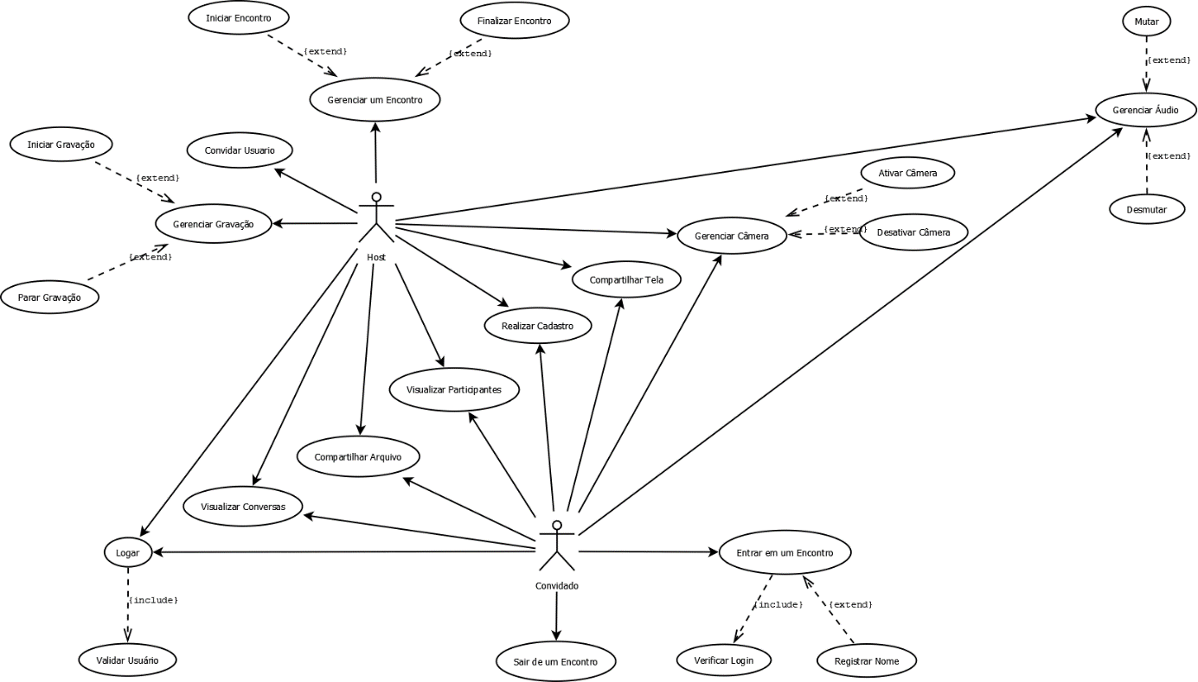

Figura 2 – Diagrama com os casos de uso significativos e atores

# VISÃO LÓGICA

Descrever uma visão lógica da arquitetura. Descrever as classes mais importantes, sua organização em pacotes de serviços e subsistemas, e a organização desses subsistemas em camadas. Também descreve as realizações dos casos de uso mais importantes, por exemplo, aspectos dinâmicos da arquitetura. Diagramas de classes e sequência devem ser incluídos para ilustrar os relacionamentos entre as classes significativas na arquitetura, subsistemas, pacotes e camadas.

## Visão Geral – pacotes e camadas

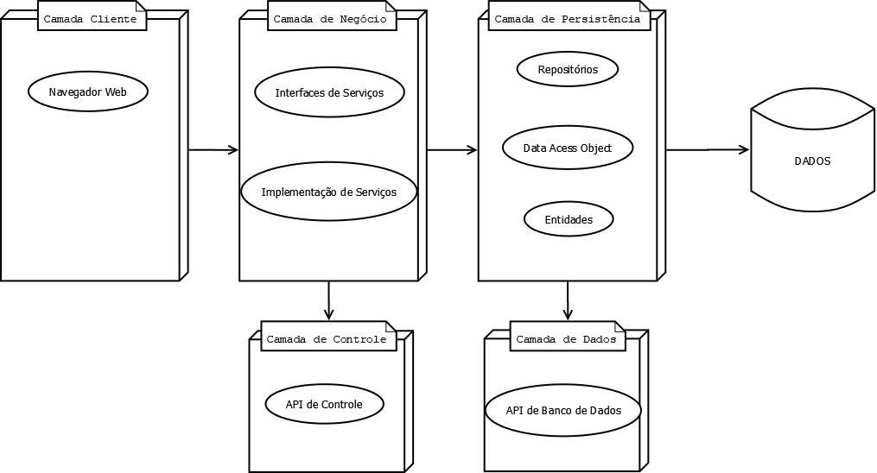

Figura 3 – Diagrama de Camadas da Aplicação

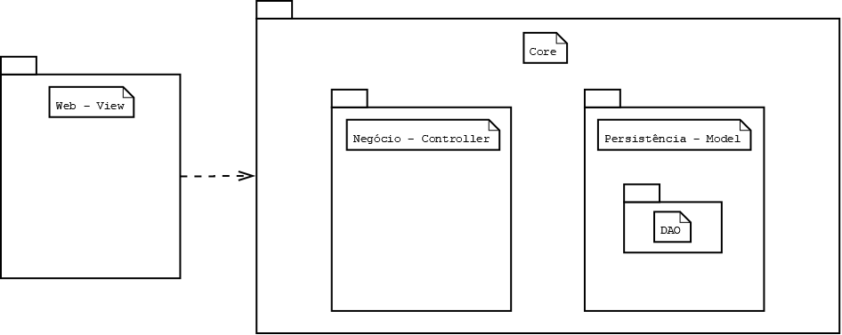

Figura 4 – Diagrama de Pacotes da Aplicação

# VISÃO DE IMPLEMENTAÇÃO

## Casos de Uso

* **Caso de Uso [EUC1.] - Realizar Cadastro**
* **Caso de Uso [EUC2.] - Gerenciar Áudio**
* **Caso de Uso [EUC3.] - Gerenciar Câmera**
* **Caso de Uso [EUC4.] - Gerenciar Gravação**
* **Caso de Uso [EUC5.] - Gerenciar um Encontro**
* **Caso de Uso [EUC6.] - Convidar Usuário**
* **Caso de Uso [EUC7.] - Compartilhar Tela**
* **Caso de Uso [EUC8.] - Entrar em um Encontro**
* **Caso de Uso [EUC9.] - Sair de um Encontro**
* **Caso de Uso [EUC10.] - Compartilhar Arquivos**
* **Caso de Uso [EUC11.] - Logar**
* **Caso de Uso [EUC12.] - Visualizar Conversas**
* **Caso de Uso [EUC13.] - Visualizar Participantes**
* **Caso de Uso [EUC14.] - Iniciar Encontro**
* **Caso de Uso [EUC15.] - Finalizar Encontro**
* **Caso de Uso [EUC16.] - Iniciar Gravação**
* **Caso de Uso [EUC17.] - Parar Gravação**
* **Caso de Uso [EUC18.] - Ativar Câmera**
* **Caso de Uso [EUC19.] - Desativar Câmera**
* **Caso de Uso [EUC20.] - Mutar**
* **Caso de Uso [EUC21.] - Desmutar**
* **Caso de Uso [EUC22.] - Validar Usuário**
* **Caso de Uso [EUC23.] - Verificar Login**
* **Caso de Uso [EUC24.] - Registrar Nome**

### Diagrama de Classes

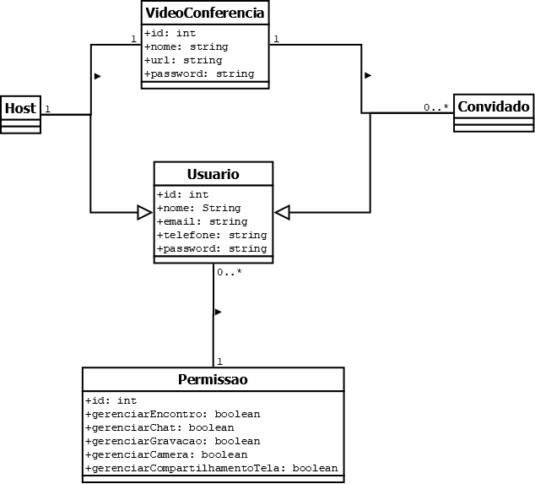

Figura 5 – Diagrama de Classes

### Diagrama de Sequência

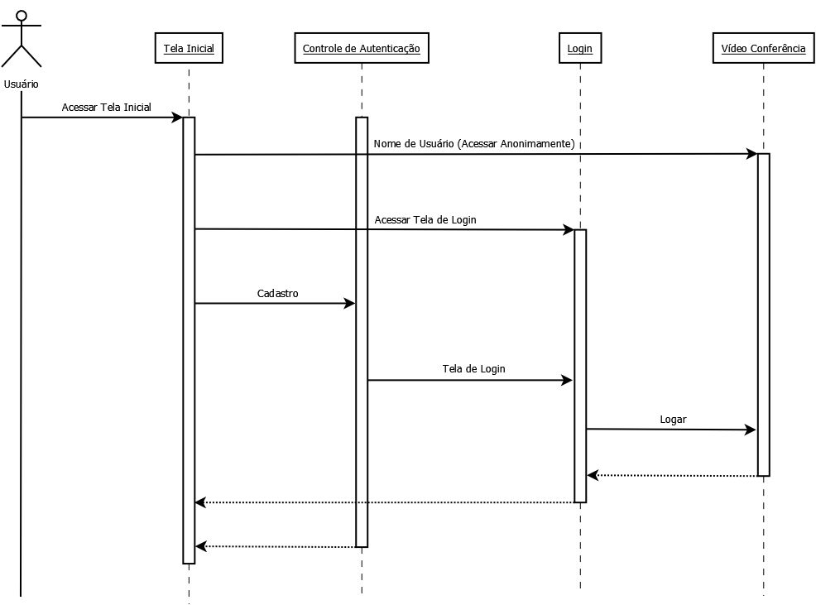

Figura 6 – Diagrama de Sequência

# VISÃO DE IMPLANTAÇÃO

Descrever os nodos físicos, as configurações e os artefatos que serão implantados.

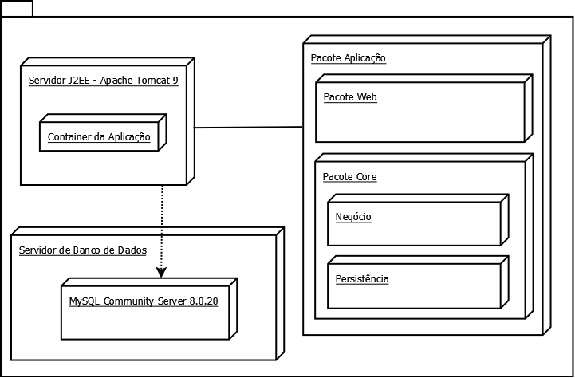

Figura 7 – Diagrama de Implantação Java

# DIMENSIONAMENTO E PERFORMANCE

## Volume

Enumerar os itens relativos ao volume de acesso aos recursos da aplicação:

* Número de estimado usuários: indeterminado
* Número estimado de acessos diários: 10000
* Número estimado de acessos por período: 50
* Tempo de sessão de um usuário: indeterminado

## Performance

Enumerar os itens referentes à resposta esperada do sistema:

* Tempo máximo para a execução de determinada transação: 5 segundos

# QUALIDADE

Enumerar os itens de qualidade de software [QOS] significativos para a aplicação:

|  |  |  |
| --- | --- | --- |
| Item | Descrição | Solução |
| Escalabilidade | Habilidade de manipular uma porção crescente da aplicação de forma uniforme, ou seja, estar preparado para crescer. | A aplicação em sua versão inicial visa poucos acessos, porém já idealizando futuramente mais acessos simultâneos com um maior número de salas e usuários sem perder a qualidade do tempo de resposta entre esses usuários conectados. |
| Confiabilidade, Disponibilidade | Quão disponível o sistema estaria para uso e sem a ocorrência de nenhuma falha, isto é, quão disponível o sistema estaria para efetuar um serviço solicitado por algum usuário de forma estável. | No caso de uma falha durante um encontro virtual, a sala adquire um host temporário até que o original possa reestabelecer sua conexão. A sala de encontro somente é encerrada caso o host opte por isso um caso não haja mais ninguém nela. |
| Portabilidade | Facilidade na qual o software pode ser transferido de um sistema computacional ou ambiente para outro, ou seja, se pode ser executado em ambientes distintos. | A aplicação pode ser executada por meio de um navegador web, ou seja, pode ser utilizada por qualquer sistema operacional com a capacidade de executar um browser. |
| Segurança | Segurança de que acessos não autorizados ao sistema e dados associados não serão permitidos, assegurando a integridade de cada usuário. | O sistema garante um ambiente para cadastro simples no qual é verificado a autenticidade do usuário por meio de e-mail e senha. Além disso, salas de vídeo conferência pode ser configuradas com uma senha se o host desejar. |